OpenvelomobielMap (OVM Nederland)

Met behulp van de maker van de Openfietsmap (OFM) heb ik een test versie gemaakt die bedoeld is voor velomobilisten /racefietsers en in minderde mate voor speed pedelecs. Dit is dus een kaart voor een Garmin GPS en gebaseerd op openstreetmap (OSM) data. Het dekt de benelux en Duitsland. De kaart kan ook op de computer /Mac gebruikt worden om routes te maken die later gebruikt kunnen worden op bv een smartphone. Omdat de Openfietsmap al een begrip is voor Garmin gebruikende fietsers zal ik hier aangeven wat de voornaamste verschillen zijn.

Lay-out/rendering
Het uiterlijk is nagenoeg identiek aan de OFM maar er zijn een paar verschillen.

Barrières
Paaltjes (OSM: barrier=bollard) , veeroosters (OSM: barrier=cattle_grid) fietshekjes (OSM: barrier=cycle_barrier) , hekken (OSM: barrier=gate) en klaphekken (OSM: barrier=swing_gate) zijn beter zichtbaar op de kaart.

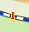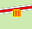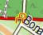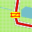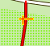

Ook verkeersdrempels en verkeerslichten zijn zichtbaar.

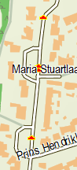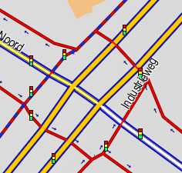

Bromfiets paden
Fietspaden waar brommers zijn toegestaan (G12a)  zijn beter zichtbaar door donkere lijnen en dus ook beter te onderscheiden van gewone fietspaden (G11 , G13  )
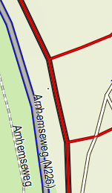

Verhard/onverhard
OFM vindt dat schelpen- of gravelfietspaden verhard zijn. Logisch voor een recreatieve fietskaart maar niet zo lekker voor racefietsers en velomobilisten. Deze paden laat de OVM nu als onverhard zien. Ook paden smaller dan 1 meter worden als onverhard getoond ook al zijn ze in werkelijkheid bv geasfalteerd.

Wegen naast een verplicht fietspad ()
OFM geeft wegen naast een verplicht fietspad aan door er dunne streepjes over te laten zien. Zo weet je dat je als fietser daar niet mag fietsen.
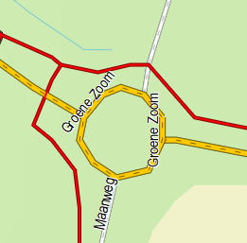
(plaatje van de OFM)

De meeste velomobielen mogen echter vaak wel op dat soort wegen fietsen. Alleen waar een expliciet fietsverbod geldt (verkeersbord met rode rand en een fiets erin) mogen velomobielen niet fietsen.
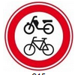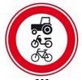

In openstreetmap kan het verschil tussen dit soort wegen aangegeven worden. Bij een expliciet fietsverbod is dat “bicycle=no” en daar waar dat ontbreekt is dat een “bicycle=use_sidepath”. De OVM maakt onderscheid tussen deze wegen zodat alleen de wegen met een expliciet fietsverbond zo’n streepje krijgen.
NB: in openstreetmap staan nog veel wegen zonder expliciet fietsverbod ten onrechte op bicycle=no i.p.v. use_sidepath dus zal de kaart in dit opzicht zeker niet juist zijn maar beter iets dan niets.

Voor gewone fietsers en dus ook racefietsers geldt dat men altijd het verplichte fietspad dient te volgen. De wegen naast zo’n verplicht fietspad zijn middels een blauwe rand te herkennen.
Hieronder he verschil tussen de OVM en de OFM

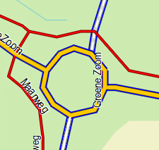
OVM OFM

Routeberekening/routering
Omdat deze kaart bedoeld is voor racefietsers/velomobilisten is het logisch om bij de routeinstelling te kiezen voor “onverhard vermijden” . In dat geval zal de route niet gaan over schelpenpaden en paden smaller dan 1 meter. Deze smalle paden heb ik als “onverhard” verklaard en om die reden zal een route daar niet overheen gaan.
Daarnaast zal de route ook proberen fietshekjes , gewone hekjes en slagbomen te vermijden omdat je als velomobilist daar vaak niet doorheen kunt /wilt en je als racefietser flink moet afremmen.
Soms wil je echter wel bewust een route maken die langs deze hekjes voert. In dat geval moet je in basecamp/mapsource een routepunt klikken op zo’n hekje. Dit zelfde geldt voor onverharde paden.

Routeinstellingen
Voor de meeste racefietsers/velomobilisten zal de volgende instelling (zowel op GPS als in basecamp/mapsource) naar verwachting prima werken.

Kies Fiets als vervoermiddel
En vervolgens de instellingen zoal hieronder weergegeven.

Velomobilisten die het niet erg vinden om op de hoofdweg te fietsen i.p.v. het verplichte fietspad dat ernaast ligt kunnen i.p.v. fiets kiezen voor “auto”. In dat geval zal soms (maar zeker niet altijd) de route gaan over de hoofdweg en niet over het verplichte fietspad). Als je persé over de hoofdweg wil dan zul je soms een extra routepunt moeten maken op die hoofdweg.

Zet dus altijd “onverhard vermijden” aan en andere opties uit.

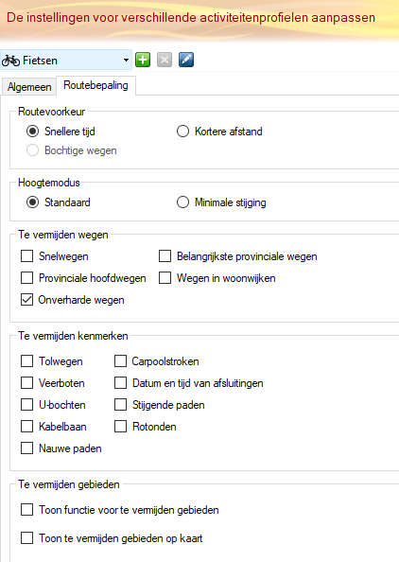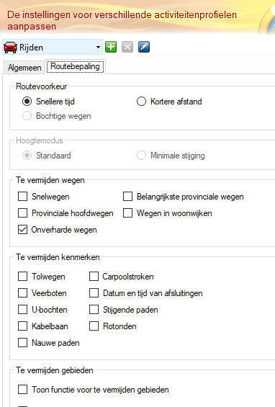

Racefietsers en de meeste velomobilisten Velomobilisten die liever verplicht fietspad mijden

Installatie voor GPS apparaat
Download de gmapsupp.img en plaats deze op de (sd-kaart van) de GPS in de map “garmin”.
Let er op dat als je de GPS gebruikt je altijd maar 1 kaart (die kan rekenen) actief hebt staan. Als je meer dan 1 routerende kaart actief hebt staan zul je heel vreemde routes kunnen verwachten.

Installatie op computer (voor Basecamp/Mapsource)
Er wordt geen windows installer geleverd maar alleen een gmap “map” . Deze moet geplaatst worden op de computer/Mac. Zie voor instructies: http://www.openfietsmap.nl/installation. Op mijn Windows 10 computer dient deze geplaatst te worden in de volgend map:

C:\ProgramData\Garmin\Maps

De map ProgramData is een “verborgen” map dus als je die niet ziet is dat de verklaring.
Hieronder een voorbeeld van de kaarten die in de map staan

